Configuring LibreOffice for converting MS Word document to idea file

To enable Word to Idea conversion, follow these steps to configure the DevSpec web server:
- Download and Install LibreOffice
Download URL：http://download.documentfoundation.org/libreoffice/portable/5.1.3/LibreOfficePortable_5.1.3_MultilingualAll.paf.exe

http://free.nchc.org.tw/tdf/libreoffice/portable/5.3.3/LibreOfficePortable_5.3.3_MultilingualAll.paf.exe

FPT：
ftp.techexcel.com/users/DevSpec/LibreOfficePortable_5.1.3_MultilingualAll.paf.exe

ftp.techexcel.com/users/DevSpec/LibreOfficePortable_5.3.3_MultilingualAll.paf.exe

- Configuring “Web.Config” of DevSpec WebService “Web.Config”
Add appSettings key “EnableSOfficeConvert” and “SOfficePath”
“EnableSOfficeConvert” : 0 disable libreOffice convert, 1 enable LibreOffice
“SOfficePath”: the Installation path of “soffice.exe”
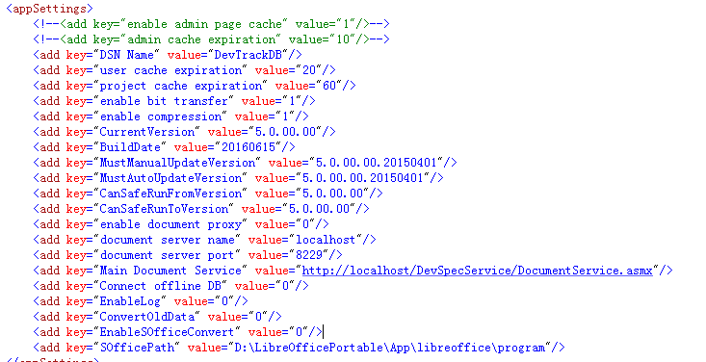

- 解决中文转换乱码问题
- 更新DevSpec WebService (2017年3月29以后的V10和V10.1版本)，在C:\inetpub\wwwroot\DevSuiteService\DevSpecService\App_Data\CoverFolder的路径下会有xpdf-chinese-simplified 文件夹 (如果没有的话请执行步骤a 和b)

  - 下载XPDF压缩包，如果没有请去官网下载（http://www.foolabs.com/xpdf/download.html）
  - XPDF解压到DevSpec WebService中 pdf2swf.exe所在的文件夹（一般都在C:\inetpub\wwwroot\DevSuiteService\DevSpecService\App_Data\CoverFolder）
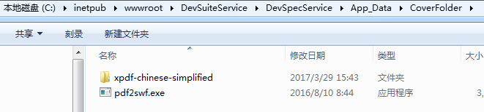

- 检查并修改xpdf-chinese-simplified目录下的add-to-xpdfrc文件。将里面的路径设为自己的路径(路径中不能有空格)：

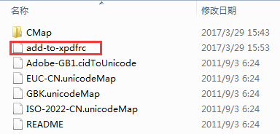

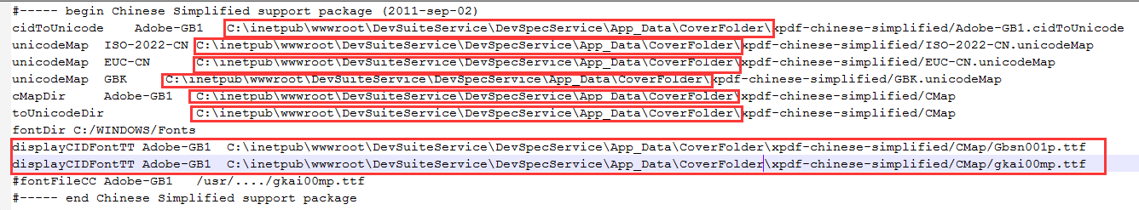

- 重启IIS

